**2か月がたちました**



TONTON TIMES

**2020年4月号**

**日比　寛子**

　あっというまにアイルランドに来てから2か月がたちました。やっぱり日本のソメイヨシノの桜の方が春はきれいですが、アイルランドでも、桜や水仙が満開です。特に水仙は街のいたるところに植えてあるので、黄色の道になっていて、お散歩をするたびに春を感じます。

　さて、世間はコロナウイルス騒ぎでばたばたしておりますが、アイルランドも3月中旬から全学校が休校になり、その1週間後には緊急事態宣言ということで、ほとんどのお店やレストランは閉まり、不要不急の外出は禁止、家から2キロ以上離れてはいけないとなりました。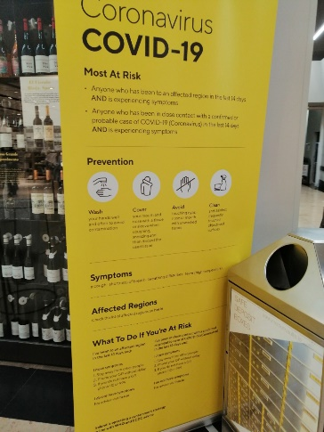←コロナ注意喚起の広告

　私はというと、Teresian Schoolという、私立の幼小中高一貫の学校の幼稚園の先生として採用されました。ついに本格的にアイルランドで働き始めようとした週から休園が決まったので、働くことができていません。政府がコロナの影響で働けない人たちに週350ユーロの支給をしてくれることが決まっているのですが、それが下りるかどうか…っていう状況です。住まわせてくれているキリアン君の両親のお家で、畑をしたり、お花を植えたり、丘に散歩に出かけたり、お菓子作りをしたりの毎日です。幸いなことに、キリアン君の両親はとてもやさしく、滞在することを喜んで受け入れてくれているので、私も毎日健やかに過ごすことができています。いつか恩返しができるようにしたいです。

　日本の状況もアイルランドの状況も悪化してきているので、日本に帰国しようかとも考えましたが、世間一般大移動することを自粛しているので、とりあえず一旦はアイルランドの自然の中でおとなしくしていようかと思います。あと、やっとの思いで日本の保育士免許をアイルランドのものに書き換えする申請を終えたところなのでそれを受け取りたいな…とおもいつつ。

　こんな状況ですが、日本のみなさん、コロナ対策しっかりして、その中でも楽しみを見つけられるよう、春を満喫していきましょうね♪

**散歩**

　首都ダブリンの中心からちょっと外れた場所に住んでいるのですが、周りは緑がたくさんです。コロナ騒動もあり、毎日近くの丘に散歩に出かけたりしています。コロナが広がる少し前には山にハイキングにも行きました。（今は、感染防止のため、山も封鎖されていますが…）

お散歩のときにとった写真です↓

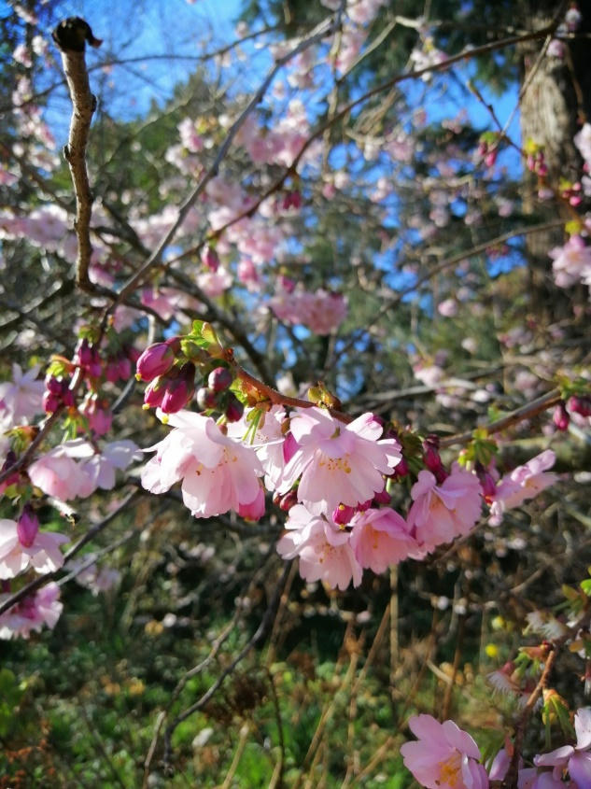

桜が咲いてたり…



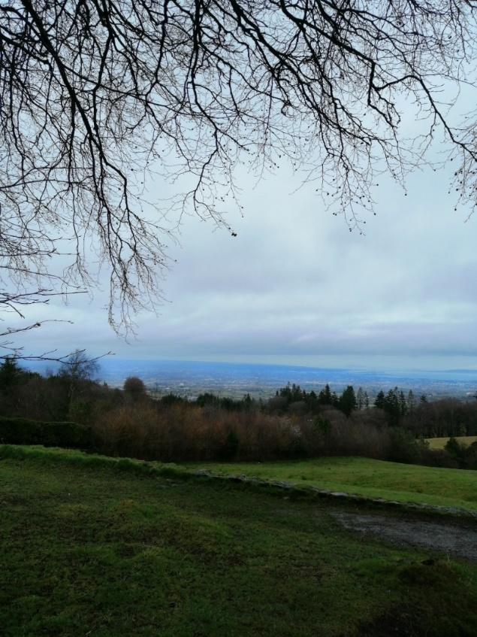

ダブリンが見渡せる山に行ったり、

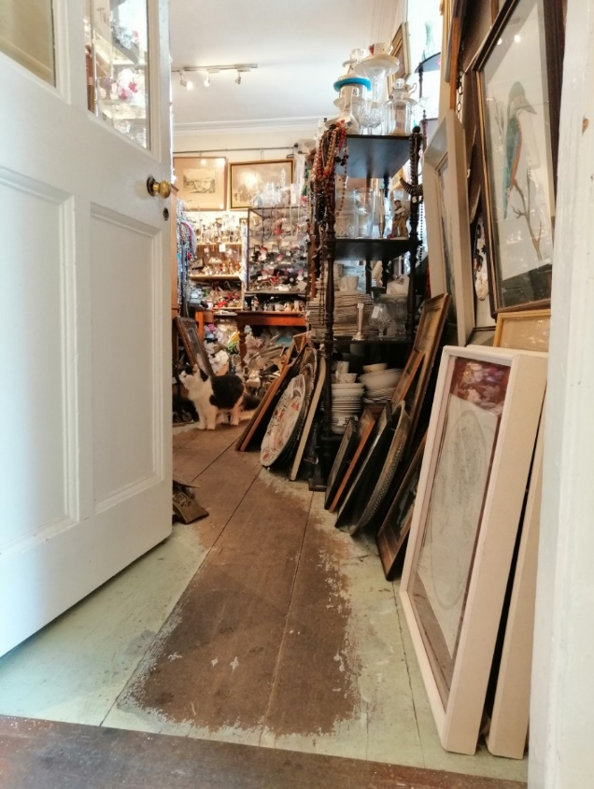

猫がいる古物屋さんを見つけたり…

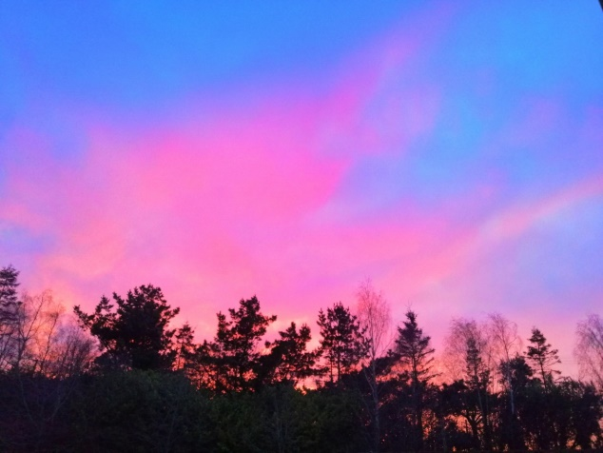



ピンク色の夕焼けを見たり…



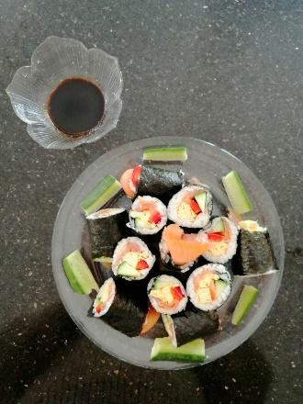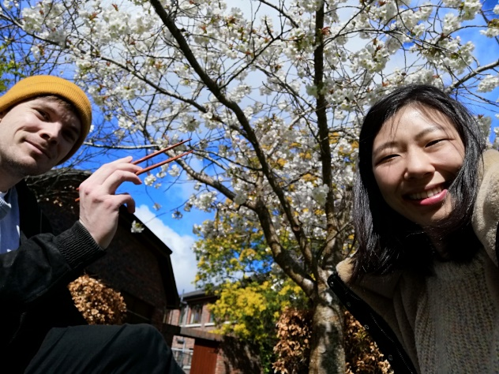お寿司を作って、お庭で花見をしたり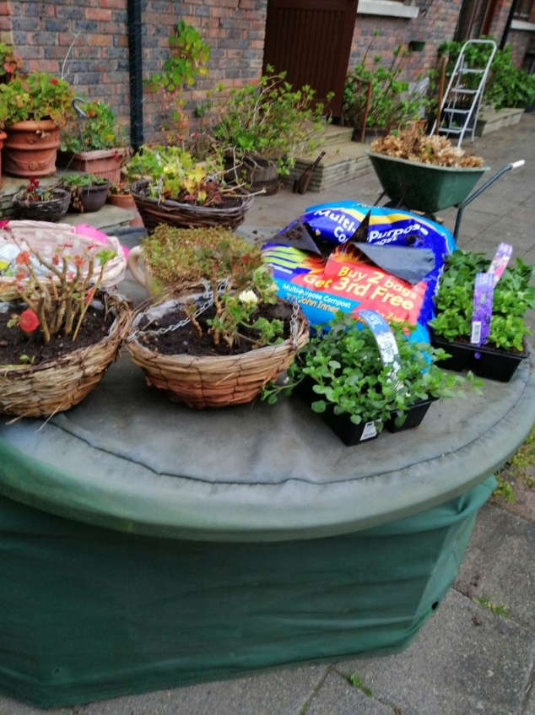お庭の花壇にお花を植えたりもしています。

なんだかんだ、毎日充実しているとおこさんです♪

**ちょっとお仕事**

　教員としてはたらけるまでということで、キリアン君のお父さんの会社の事務員さんとして少しの間働かさせてもらいました。（これもまた、コロナの影響で中断でしたが…いい社会経験でしたよ♪）

　頼まれたことをやるだけの簡単なお仕事でしたが、アイルランドで英語だけの環境で働くことができてよかったです。2週間くらいしか働かなかったのですが、請求書をチェックしたり、資料を送ったり、コピーしたり…アイルランドOLとしての経験値がたまりました♪

**プログラミングのお勉強**

　前述したとおり、できることがかなり限られている日々ですが、毎日散歩をしたり、畑をしたり、料理をしたりそれなりに楽しんでいます。せっかくなら何かお勉強しようと思い、英語の勉強や保育の勉強などしていましたが、最近は「プログラミング」の勉強をしています。コンピューターの知識など、とんとん新聞を発行することぐらいでしかなかったのですが、ホームページを作り上げたりできる。コンピューターの言語の勉強です。在宅勤務が推奨されている中、いつか役に立つだろうと勉強し始めました。慣れない分野ですが、新しいことにチャレンジすることは面白く、コンピューター上での工作？造形？デザイン？を楽しんでいます。いつかとんとん新聞のホームページみたいのも作ってみようかな…

**コロナには気を付けて！**

**健康第一！**



余談…

毎日アイルランドでもコロナのニュースがいっぱいですが、時々日本のニュースも報道されます…。日本のコロナ対策の対応の遅さにちょっと落胆…、、、どうにかならないですかね…